MG1505 |  | Домик
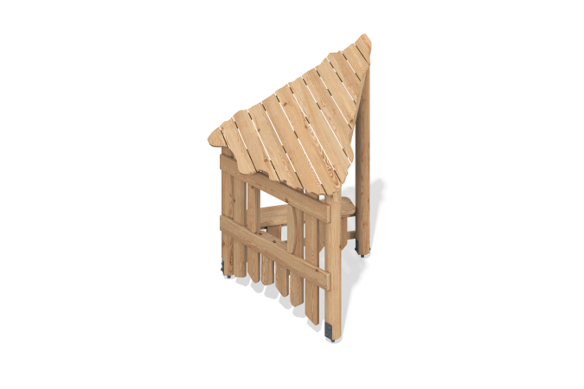

Размеры, мм: | 1520x1550x2080 | Вес, кг: | 0
Характеристики материалов
Материалы: оцилиндрованный брус лиственницы, планкен из лиственницы, доска сосны.
Домик состоит из трех опорных столбов, выполненных из оцилиндрованный брус лиственницы 140 мм х 140 мм. Крыша домика устанавливается на деревянном каркасе из досок сосны и представляет собой полноценную крышу из планкена лиственницы. Внутри домика на двух сторонах устанавливается столик с окошками.
Комплектация: стойки - 3 шт., столик – 2 шт., крыша – 1 шт., комплект крепежа – 1 шт.

